### На летних каникулах не прекращает свою работу группа программистов

В каких программах работали ребята, создавая свои проекты?!  
 Unity — игровой движок.  
 Visual studio — IDE редактор кода  
 Inkscape — векторный редактор изображений  
 Pixilart — редактор растровых изображений  
 Blander — создание трехмерной компьютерной графики  
На летних каникулах не прекращает свою работу группа программистов. Занятия проводятся по выходным с 12:00.

[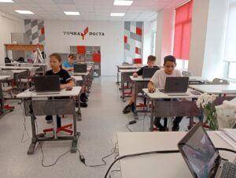](http://omutinsk1.ru/wp-content/uploads/2023/06/1-21.jpg)